ACTIVITY Nº 12
4 YEARS
Miss Karina Cosio
ENGLISH FOR KIDS
“MY BODY”
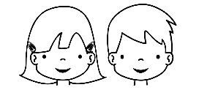

DATE: Monday 06 th of april, 2020
ACHIEVEMENT INDICATOR: Identify what activities you can do with your body. /Identificar qué actividades puedes hacer con tu cuerpo.

WHAT CAN YOU DO? CHANT
What can you do? (x3)
I can clap my hands.
I can clap my hands.
I can stamp my feet.
I can stamp my feet.
What can you do? (x3)
I can kick my legs.
I can kick my legs.
I can wave my arms.
I can wave my arms.
What can you do? (x3)

INSTRUCTIONS: Play the chant! Then Help to read. After encourage to repeat and move the body with each phrase: Let´s chant together.
INDICACIONES: Reproduce el juego del canto! Luego a leer las frases para que su pequeño las escuche. Después motiva a repetir. Y realizar los movimientos. Canten juntos acompañados del audio.

